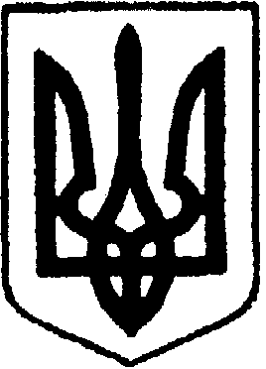

ШОСТКИНСЬКА РАЙОННА РАДА
СЬОМЕ СКЛИКАННЯ
ШІСТНАДЦЯТА СЕСІЯ

Р І Ш Е Н Н Я

м.Шостка

від 31 травня 2017 року

Про районну програму оздоровлення
та відпочинку дітей на 2017 рік

З метою створення правових, соціальних і економічних умов для належної організації, проведення процесу оздоровлення та відпочинку, створення належних умов для розвитку дітей, відповідно до Закону України «Про оздоровлення та відпочинок дітей», керуючись пунктом 16 частини першої статті 43 Закону України «Про місцеве самоврядування в Україні», районна рада вирішила:
1. Затвердити районну програму оздоровлення та відпочинку дітей на 2017 рік (додається).
2. Рекомендувати сільським, селищним радам:
2.1. Затвердити місцеві програми оздоровлення та відпочинку дітей на 2017 рік.
2.2. При внесенні змін до місцевих бюджетів на 2017 рік передбачити кошти на реалізацію заходів відповідних програм.
2.3. Залучати до реалізації заходів, програм і проектів з оздоровлення та відпочинку дітей підприємства різних форм власності, що розташовані на підвідомчих територіях, громадські, благодійні організації та фонди.
3. Організацію виконання даної програми покласти на Шосткинську районну державну адміністрацію.
4. Контроль за виконанням цього рішення покласти на постійну комісію районної ради мандатну, з питань депутатської етики, законності, правопорядку, освіти, охорони здоров’я, культурного розвитку та соціального захисту.

Голова В.О.Долиняк

